行政职权基本信息表
（行政检查）
填报单位：西塞山区农林水利局
职权编码 | 57153172-9-JC-25104
职权名称 | 农业“三品一标”检查
子项名称 | 农产品地理标志地域范围、标志使用监督检查
行使主体 | 西塞山区农林水利局
职权依据 | 【规章】《农产品地理标志管理办法》（2007年农业部令第11号发布）  第十八条 县级以上人民政府农业行政主管部门应当加强农产品地理标志监督管理工作，定期对登记的地理标志农产品的地域范围、标志使用等进行监督检查。  登记的地理标志农产品或登记证书持有人不符合本办法第七条、第八条规定的，由农业部注销其地理标志登记证书并对外公告。
检查对象 | 地理标志农产品或登记证书持有人
检查内容 | 农产品地理标志地域范围、标志使用监督检查
职权运行流程 | 制定检查方案→公告或通知→检查实施→检查报告→处理决定→处理决定落实情况
责任事项 | 1.告知责任：制定检查方案，内容包括农产品地理标志地域范围、标志使用监督检查等。 2.检查责任：承检单位及其工作人员对检查应当有详细记录，严禁弄虚作假。 3.处理责任：被检查的单位对检查结果有异议的，应当在接到通知书之日起15日内，向承检单位提出书面意见，逾期未提出异议的，视为承认检查结果。承检单位收到被抽查单位和个人的书面意见后，应当在10日内作出书面答复，并抄报下达任务单位。 4.监管责任：强化地理标志农产品质量监管。 5.其他法律法规规章文件规定应履行的责任。
责任事项依据 | 【规章】《农产品地理标志管理办法》（2007年农业部令第11号发布） 第十八条 县级以上人民政府农业行政主管部门应当加强农产品地理标志监督管理工作，定期对登记的地理标志农产品的地域范围、标志使用等进行监督检查。
职责边界 | 一、责任分工 1.市级：对辖区内“农产品地理标志地域范围、标志使用”监督检查。 2.县级：对辖区内“农产品地理标志地域范围、标志使用”监督检查。 二、相关依据 【规章】《农产品地理标志管理办法》（2007年农业部令第11号发布）  第十八条 县级以上人民政府农业行政主管部门应当加强农产品地理标志监督管理工作，定期对登记的地理标志农产品的地域范围、标志使用等进行监督检查。  登记的地理标志农产品或登记证书持有人不符合本办法第七条、第八条规定的，由农业部注销其地理标志登记证书并对外公告。
承办机构 | 西塞山区农林水利局
咨询方式 | 0714-6482289 区政府办公大楼819室
监督投诉方式 | 0714-6482862 区政府办公大楼812室
备注
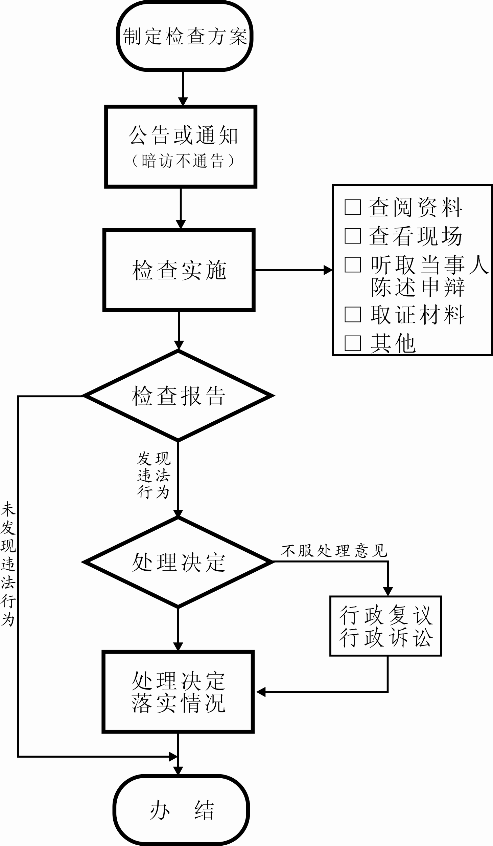农业“三品一标”检查流程图

